七年级(上)地理第三单元测试卷2
(共120分, 60分钟完卷)
班级__________ 姓名_____________ 学号_______
题号 | 一 | 二 | 三 | 总分
题分 | 30 | 40 | 30 | 100
得分
一. 单项选择题 (每题2分, 共30分)
( ) 1. 在一天中, 陆地气温最高值出现在
A. 10点左右 B. 12点左右 C. 午后1点左右 D. 午后2点左右
( ) 2. 在一年中, 北半球陆地月平均气温最高值出现在
A. 6月 B. 7月 C. 8月 D. 9月
( ) 3. 我国夏季气温分布最低的地区是
A. 东北 B. 新疆 C. 青藏高原 D. 内蒙古高原
( ) 4. 下列地区年降水量少于50毫米的是
A. 四川盆地 B. 东北平原 C. 华北平原 D. 塔里木盆地
( ) 5. 下列城市中冬季气温最低的是
A. 成都 B. 天津 C. 哈尔滨 D. 广州
( ) 6. 我国的夏季风主要影响的地区是
A. 青藏高原 B. 塔里木盆地 C. 西北地区 D. 东部地区
( ) 7. 下列地区受不到夏季风影响的地区是
A. 长江中下游平原 B. 西北内陆 C. 华北平原 D. 东北平原
( ) 8. 我国降水最多的地方是
A. 重庆 B. 广州 C. 火烧寮 D. 海口
( ) 9. 我国夏季气温最高的地方是
A. 重庆 B. 吐鲁番 C. 南京 D. 武汉
( ) 10. 我国降水多集中于
A. 春季 B. 夏季 C. 秋季 D. 冬季
( ) 11. 新疆位于的干湿地区是
A. 干旱区 B. 半干旱区 C. 半湿润区 D. 湿润区
( ) 12. 台风主要影响我国的地区是
A. 西北地区 B. 东北沿海 C. 东南沿海 D. 西南地区
( ) 13. 北京的气候类型属于
A. 温带大陆气候 B. 亚热带季风气候 C. 热带季风气候 D. 温带季风气候
( ) 14. 亚热带地区的耕作制是
A. 一年一熟 B. 一年两熟 C. 一年两熟至三熟 D. 一年三熟
( ) 15. 人们根据各地热量状况的总体差异, 将全国划分为
A. 二个温度带 B. 三个温度带 C. 四个温度带 D. 五个温度带
二. 填空题 (每空2分, 共40分)
16. ____________和___________是气候的两个基本要素.
17. 我国各地降水量的___________分配很不均匀, __________期与_________期一致, 这对农作物生长十分有利.
18. 我国800毫米等降水量线大致沿____________、____________、_______________东南边缘一带.
19. 我国季风区和非季风区的界线大致以______________、___________、__________、________________、__________________一线为界.
20. 影响我国的夏季风主要是来自______________洋的_____________季风.
21. 在我国把____________风能到达的地区称为季风区.
22. 一般来说, 在卫星云图上, _______色部分表示陆地, _______色部分表示海洋, _______色部分表示云团. 云层厚的地方一般为____________区.
三. 综合题 (共30分)
23. 读图回答. (16分)
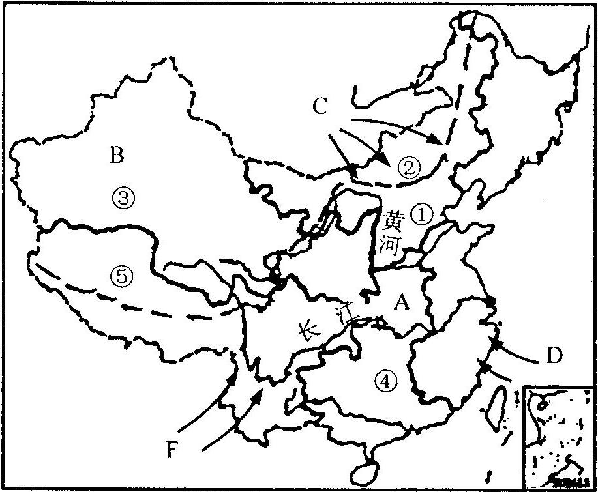
(1)A、B所示范围属于(季风区或非季风区)
A________________ B_________________
(2)代号②所示界线是__________________和__________________的分界线.
(3)数码①②③④⑤所处的干湿地区:
①___________ ②___________ ③___________ ④___________ ⑤___________
(4) D处代表__________风(冬季或夏季风), 其风向是_____________.
(5) F处代表__________风(冬季或夏季风), 其风向是_____________.
(6)C处代表__________风(冬季或夏季风), 其风向是_____________, 源地在___________________________.
24. 我国冬、夏气温分布的特点分别是什么? (6分)
答:

25. 我国降水的空间分布规律是什么? (4分)
答:

26. 简述我国气候的主要特征. (4分)
答:

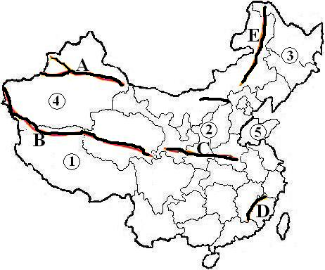

附加题 (共30分)
一. 单项选择题. (2分×5=10分)
( ) 1. 我国五个温度带中, 跨纬度最广的是
A. 热带 B. 亚热带 C. 中温带 D. 寒温带
( ) 2. 下列四个城市年降水量最大的是
A. 广州 B. 昆明 C. 武汉 D. 北京
( ) 3. 我国冬季气温最低, 被称作 “北极村” 的是
A. 乌鲁木齐 B. 漠河 C. 拉萨 D. 海口
( ) 4. “羌笛何须怨扬柳, 春风不度玉门关.” 这里所说的 “春风” 指的是
A. 春季风 B. 夏季风 C. 秋季风 D. 冬季风
( ) 5. 下列四种天气, 适于小麦收割的是

A B C D
二. 综合题 (每题10分, 共20分)
(一)读图, 完成下列问题:

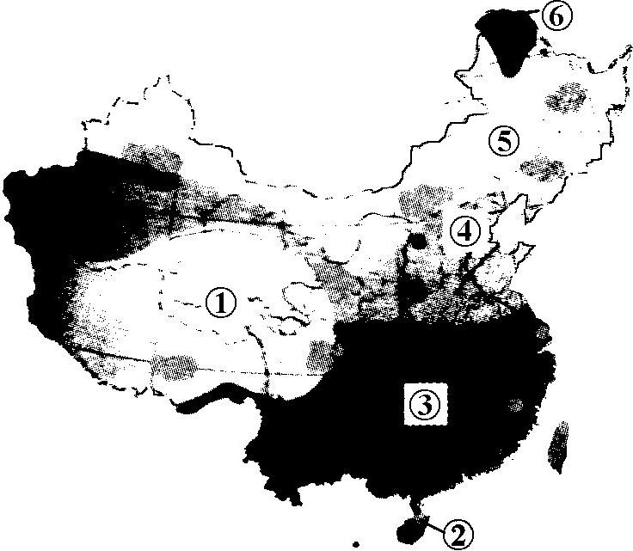
(1)写出图中各温度带的名称:
①_____________________
②_____________________
③_____________________
④_____________________
⑤_____________________
⑥_____________________
(2)温度带③与④之间以_____________为界, 它是1月份________等温线通过的地方.
(3)①温度带代表农作物是______________, ③温度带代表的果树是______________.

(二). 读图完成后面问题:

(1)山脉:
A_______________________
B_______________________
C_______________________
D_______________________
E_______________________
(2)高原:
①____________________
②____________________
(3)平原:
③____________________
(4)盆地:
④____________________
(5)丘陵:
⑤____________________

参考答案
一．单项选择题
1-5 DBCDC 6-10 DBCBB 11-15ACDCD
二．填空题
16．气温 降水
17．季节 高温 多雨
18．淮河 秦岭 青藏高原
19．大兴安岭 阴山山脉 贺兰山 巴颜喀拉山脉 冈底斯山脉
20．太平 东南
21．夏季
22．绿 蓝 白 阴雨区
三．综合题
23．（1）A：季风区 B：非季风区
（2）季风区 非季风区
（3）①半湿润区 ②半干旱区 ③干旱区 ④湿润区 ⑤半干旱区
（4）夏季 东南(季)风
（5）夏季 西南(季)风
（6）冬季 西北(季)风 蒙古、西伯利亚一带
24．（1）冬季，我国气温分布的总体规律是自南向北降低，南北气温差别很大。
（2）夏季，除青藏高原外，全国普遍高温，南北温差不大。
25．我国年降水量的空间分布规律是：东部多西部少，由东南向西北逐渐减少。
26．气候类型复杂多样；季风气候显著。

附加题
一．AABBA
二．综合题
（一）（1）①青藏高原垂直温度带 ②热带 ③亚热带 ④暖温带 ⑤中温带 ⑥寒温带
（2）秦岭─淮河 0⁰C
（3）青稞 柑橘
（二）（1）A天山山脉 B昆仑山脉 C秦岭 D武夷山脉 E大兴安岭
（2）①青藏高原 ②黄土高原
（3）东北平原
（4）塔里木盆地
（5）山东丘陵

